ТЕХНИЧЕСКИЙ ПАСПОРТ ИЗДЕЛИЯ

СУПЕРлента «AVIORA» 48мм х 50м клейкая (серая)

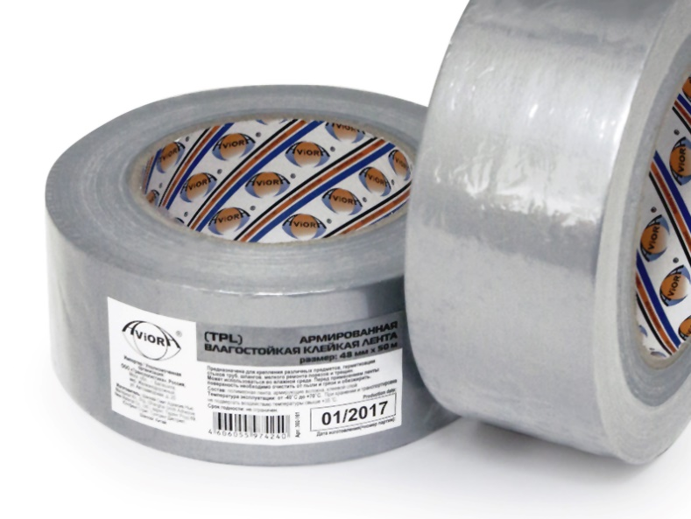
Описание: спектр использования этой ленты не ограничен.

Применение: предназначена для изоляционных и сантехнических работ с влагоконтактирующими поверхностями: для обмотки поврежденных труб, укрепления щелей и стыков труб; для герметизации швов, панелей, корпусов; для устранения протечек; для защиты воздушных каналов от воды, влажности и пара.
Кроме того, лента применяется для заклеивания поврежденных поверхностей, для пучкования проводов, для укрепления грузов, запечатывания тары и защиты товаров, подвергающихся воздействию воды и влаги.

Технические характеристики:
Артикул | 302-161
Толщина ленты | 170 мкм
Размер | 48 мм х 50 м
Цвет | серый
Состав | полиэтилен, синтетический каучук, стекловолокно (усиливающие нити)
Диапазон рабочих температур | от -40 ⁰С до +70 ⁰С
Разрывная нагрузка | Не менее 65Н/25мм
Клейкость к стали | Не менее 15Н/25мм
Условия хранения | При хранении и транспортировке не подвергать воздействию температуры свыше +35⁰С
Страна, изготовитель | Китай

